Méthode d’analyse
En santé des végétaux

Référence : M-GEVES/SV/MO/007
Version : 1.0
Mars 2024

Détection et identification de bruches sur semences de Pisum sativum, Vicia faba, Phaseolus vulgaris et Phaseolus coccineus

Groupe d’étude et de contrôle des variétés et des semences (GEVES) – Laboratoires de l’unité technique détection de bioagresseurs

Laboratoire National de Référence : Insectes, acariens phytopathogènes et auxiliaires : « Bruches réglementées non de quarantaine des semences vraies »

Le présent document est, sous sa forme électronique, mis à la disposition des utilisateurs en tant que méthode d'analyse. Ce document est la propriété du GEVES. Toute reproduction, qu'elle soit totale ou partielle, n'est autorisée qu'à la condition expresse que la source soit citée : GEVES, Méthode d’analyse en santé des végétaux, Détection et identification de bruches sur semences de Pisum sativum, Vicia Faba, Phaseolus Vulgaris et Phaseolus coccineus; M-GEVES/SV/MO/007, 1.0 ; © 2024

Historique de la méthode
Modification majeure : une modification majeure est une modification qui porte sur le domaine d’application de la méthode, sur un point critique de la méthode et qui peut avoir une influence sur la qualité du résultat dans la mesure où elle modifie les critères de performance de la méthode. Avant de valider une modification majeure, une étape de validation partielle ou totale est nécessaire.
Modification mineure : une modification mineure est une modification qui n’influence pas les critères de performance de la méthode. Il s’agit de modification de type correction mineure, précision, reformulation. Une modification mineure ne nécessite pas de validation.

Tableau 1 - Récapitulatif des différentes versions de la méthode.
Version | Date | Type de modification | Principales modifications
1.0 | Mars 2024 | NA | Création

Sommaire

1 Introduction 4
1.1 Validation de la méthode 4
1.2 Caractéristiques de performance de la méthode 4
2 Avertissements et précautions de sécurité 5
3 Objet et domaine d’application 5
4 Termes, sigles et définitions 5
5 Principe de la méthode 6
6 Matériel 6
7 Echantillons 7
8 Mode opératoire 7
8.1 Inspection visuelle 7
8.2 Etape optionnelle d’inspection de la morphologie interne des semences 8
8.2.1 Inspection de la morphologie interne des semences par Radiographie 2D (optionnelle) 8
8.2.2 Inspection de la morphologie interne des semences par dissection (optionnelle) 9
8.3 Identification 9
9 Report des résultats 11
10 Devenir des reliquats d’échantillon après analyse 11
11 Annexes 11
11.1 Bibliographie 11
11.2 Crédits (photos) 12

Introduction

L’état sanitaire des semences se réfère à la présence ou à l’absence des organismes provoquant des maladies, tels que les champignons, bactéries et virus, ainsi que des parasites animaux, y compris des nématodes et des insectes.
L'interrelation "insectes nuisibles et semences" est un problème réel et croissant. Les dommages causés par les insectes nuisibles sur les semences, tant pour le semis que pour la consommation, peuvent entraîner des pertes importantes avec des conséquences sur l'économie et la sécurité alimentaire. Ceci est particulièrement vrai dans les systèmes de stockage des semences où une récolte entière peut être détruite en quelques mois. De plus, les semences peuvent être un vecteur important de propagation d’insectes impactant ainsi la biosécurité. Les restrictions imposées par les pays sur l'importation de lots de semences sont donc de plus en plus strictes afin d'empêcher l'importation de lots de semences de mauvaise qualité et d’espèces d'insectes non endémiques et/ou invasives.
Cette méthode permet la détection et l’identification de Bruchus pisorum, Bruchus rufimanus et Acanthoscelides obtectus, Organismes Réglementés Non de Quarantaine (ORNQ) selon le règlement d’exécution 2019/2072 de la commission européenne, dans respectivement les semences de pois, féverole et haricot, dont la circulation sur le territoire de l’Union exige un passeport phytosanitaire. Selon ce règlement, une inspection visuelle doit être réalisée sur un échantillon représentatif de semences au moment le plus opportun pour détecter l’organisme nuisible, ceci afin de prévenir la présence d’ORNQ sur les semences.

La méthode consiste en une inspection visuelle d’un échantillon de semences pour détecter l’organisme nuisible.
Une étape optionnelle d’inspection de la morphologie interne des semences par radiographie ou dissection permet de détecter la présence éventuelle d’organisme nuisible caché à l’intérieur des semences.

En effet, les bruches peuvent se retrouver sous forme adulte à l’extérieur des semences ou sous forme adulte ou larvaire à l’intérieur des semences.

En l’absence de données concernant la taille de l’échantillon pour la représentativité sur le lot de semences, les résultats seront uniquement garantis sur l’échantillon fourni.

Validation de la méthode
Cette méthode a été développée par le GEVES, LNR sur ce mandat.
- Caractéristiques de performance de la méthode
Sensibilité analytique : les données sont en cours d’acquisition
Spécificité analytique : les données sont en cours d’acquisition
Sensibilité diagnostique : les données sont en cours d’acquisition
Spécificité diagnostique : les données sont en cours d’acquisition
Exactitude : les données sont en cours d’acquisition
Répétabilité : les données sont en cours d’acquisition
Reproductibilité : les données sont en cours d’acquisition

Avertissements et précautions de sécurité

S’agissant d’une méthode de laboratoire, il est du ressort de l’utilisateur de la présente méthode d’appliquer cette méthode dans le respect des bonnes pratiques de laboratoires. L’utilisateur est responsable de l’application des règles d’hygiènes et sécurités en conformité avec la réglementation en vigueur.
En particulier il est attiré l’attention sur le travail en condition d’exposition à des semences traitées. L’utilisateur de la présente méthode, conscient des risques associés, s’engage à s’assurer du port d’équipements de protection individuelle et/ou d’utilisation d’équipements de protection collective en fonction des risques associés aux produits de traitement appliqués sur les semences.

A l’issue des essais, il est de la responsabilité de l’utilisateur de la présente méthode de s’assurer de l’élimination des déchets dans le respect des obligations légales a minima et en visant à limiter au maximum l’impact de l’activité sur l’environnement.
L’utilisation des rayons X est soumise à la réglementation en vigueur et doit être faite dans le respect des prescriptions du fabricant.
Il est attiré l’attention sur le risque de dissémination dans l’environnement des organismes nuisibles. L’utilisateur veillera à ouvrir les échantillons uniquement dans l’enceinte du laboratoire.

Objet et domaine d’application

Cette méthode qualitative permet de détecter dans un échantillon, prélevé sur le lot, la présence éventuelle d’insectes figurants dans la liste des organismes réglementés non de quarantaine (ORNQ selon le règlement 2016/2031 du parlement européen et du conseil, listés dans l’annexe IV partie F du règlement d’exécution 2019/2072) :
- En inspectant visuellement un échantillon de semences pour détecter l’organisme nuisible vivant.
- En inspectant visuellement la morphologie interne des semences par radiographie ou dissection afin de détecter la présence de l’organisme nuisible vivant à l’intérieur des semences (optionnel).
Cette méthode s’applique aux pathosystèmes suivants :
- Acanthoscelides obtectus (Say) / Phaseolus coccineus (L.)
- Acanthoscelides obtectus (Say) / Phaseolus vulgaris (L.)
- Bruchus pisorum (L.) / Pisum sativum (L.) (partim)
- Bruchus rufimanus (L.) / Vicia faba (L.)

Cette méthode est applicable aux semences non traitées ou traitées.
Cette méthode n’est pas applicable aux semences enrobées.

Termes, sigles et définitions

GEVES : Groupe d'Etude et de contrôle des Variétés Et des Semences
LNR : Laboratoire National de Référence
ORNQ : Organisme Réglementé Non de Quarantaine

Principe de la méthode

Le principe de la méthode consiste en un examen visuel d’un échantillon soumis de 2 500 semences. Si aucun insecte n’est détecté, une étape optionnelle d’analyse par radiographie 2D ou par dissection sur un sous-échantillon de 400 semences peut être réalisée pour détecter l’éventuelle présence d’insecte à l’intérieur des semences.
Si un insecte vivant est détecté, une étape d'identification permet de déterminer l'espèce avec deux résultats possibles : présence d’insecte(s) vivant(s) ORNQ (genre et/ou espèce spécifique) ou présence d’insecte(s) vivant(s) (genre et/ou espèce spécifique ou non-spécifique).
La méthode peut être décrite de la façon suivante :

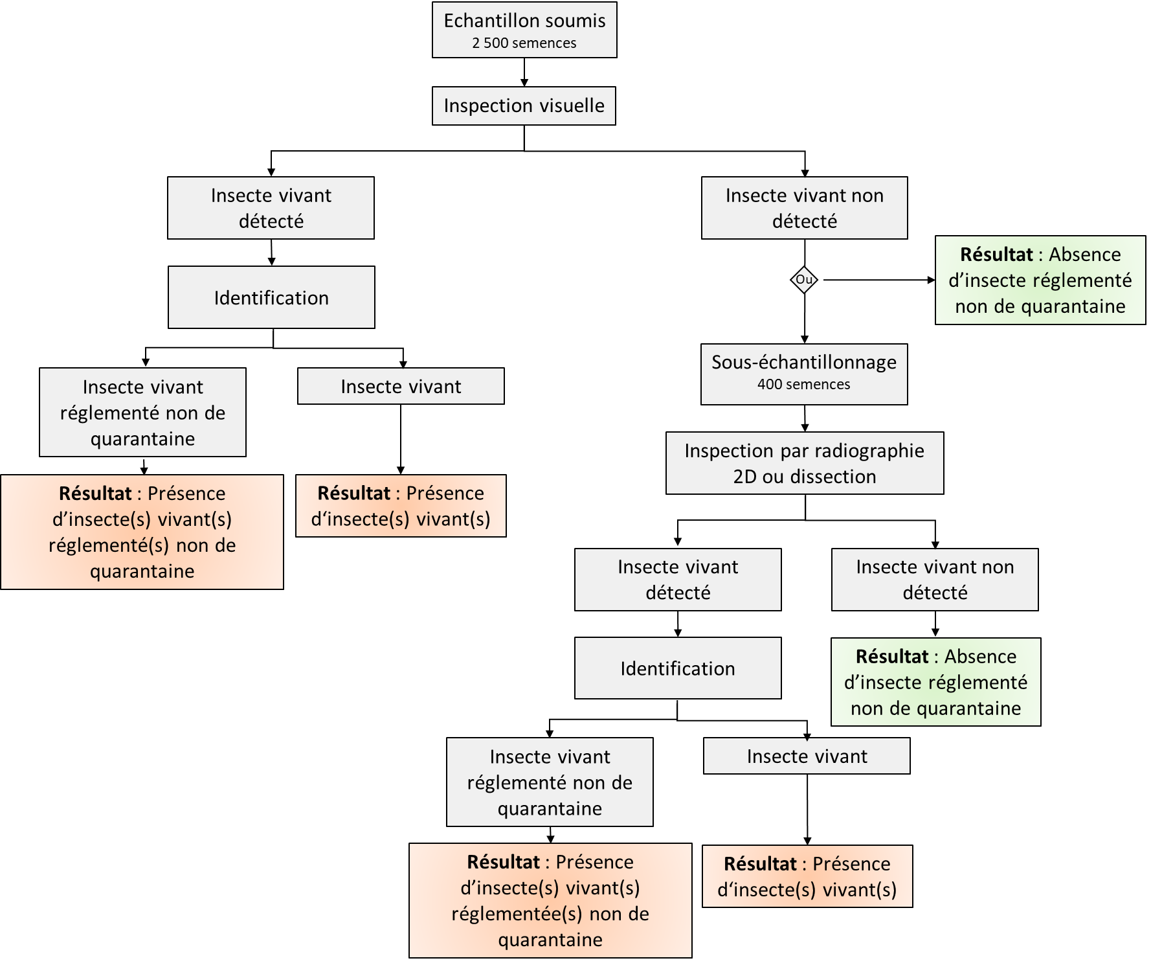
Figure 1 - Principe de la méthode de détection et d’identification de bruches sur semences de pois, féveroles et haricots

Matériel

- Coupelles et pots refermables
- Outils de manipulation des semences : pinces, scalpel, spatules…
- Loupes d’un grossissement adapté à l’espèce analysée dont loupe binoculaire
- Microscope stéréoscopique (type Mantis)
- Radiographe 2D, support pour semences, ordinateur
- Réfrigérateur (5°C ± 4 °C)
- Collection de bruches de référence (optionnel)

Echantillons

Taille, conditionnement
L’échantillon soumis doit être d’au minimum 2 500 semences (maximum +5%) ou d'au minimum le poids décrit dans la colonne 4 du tableau 2C des Règles ISTA (poids échantillon de travail pureté). L’échantillon doit être envoyé dans un contenant fermé pour éviter la perte/dissémination des semences et insectes.

Conservation avant analyse
Avant analyse, les échantillons sont stockés à 5°C (+/- 4°C) pendant minimum 16h afin de neutraliser temporairement les insectes éventuellement présents.

Critères d’acceptation
L’échantillon doit être en parfait état de conservation et contenu dans un sachet fermé sans humidité. L’échantillon de travail répond aux conditions décrites au point 8.1. L’identité de l’espèce végétale à analyser doit correspondre à celle déclarée par le préleveur.

Mode opératoire

Inspection visuelle
Récupérer l’échantillon soumis placé à 4°C (+/- 2°C), minimum 16h avant cette étape afin de neutraliser les insectes éventuellement présents. Attention les bruches retrouvent leur mobilité après quelques minutes à température ambiante.

Réalisation de l’examen
L'échantillon est examiné à la loupe pour détecter la présence d’insecte, un grossissement x3 est suffisant. Si un insecte vivant est détecté, il est alors à confiner dans un pot refermable à température ambiante pour identification.
Si l’étape optionnelle d’analyse par radiographie 2D ou par dissection est prévue, mettre de côté les semences douteuses (forage non vide, forage fermé, ...).

Identification
Si au moins un insecte vivant a été identifié au cours de l’inspection visuelle, l’analyse d’identification doit être réalisée pour déterminer si l’insecte détecté correspond ou non à l’espèce recherchée, se référer au chapitre 8.3.

Résultats
- Si au moins un insecte vivant a été identifié au cours de l’analyse par inspection visuelle, l’analyse est terminée. Passer au chapitre 10 « Report des résultats ».

- Si aucun insecte vivant a été identifié au cours de l’inspection visuelle, l’analyse est terminée. Passer au chapitre 10 « Report des résultats ».

- En option, en l’absence d’insecte vivant détecté et/ou en présence de nombreux symptômes (forages) observés au cours de l’inspection visuelle, une analyse en radiographie 2D (se référer au chapitre 8.2) ou par dissection (se référer au chapitre 8.3) peut être menée sur le même échantillon pour lever le doute.

Etape optionnelle d’inspection de la morphologie interne des semences
Cette étape peut être réalisée par Radiographie 2D (8.2.1) ou par dissection (8.2.2).

Inspection de la morphologie interne des semences par Radiographie 2D (optionnelle)
Récupérer l’échantillon soumis placé à 4°C (+/- 2°C), minimum 16h avant cette étape afin de neutraliser les insectes éventuellement présents. Attention les bruches retrouvent leur mobilité après quelques minutes à température ambiante.

Réalisation de l’examen

Répartir les semences douteuses mises de côté durant l’analyse visuelle, puis d’autres semences prélevées au hasard, parmi les 2 500 semences, jusqu’à atteindre 400, sur un(des) support(s) pour semences adapté(s).

Réaliser la radiographie 2D, pour un meilleur résultat, des essais préalables sur le temps, le voltage et l’exposition peuvent être nécessaire notamment pour du matériel nouveau ou si appareil de rayons X différent est utilisé.
Pour le Faxitron MX-20, les réglages conseillés pour les semences de Pois, Féverole et Haricot sont :
- Voltage = 25 kV
- Durée = 19 secondes
- 50 semences / cliché.

Pour chaque image réalisée, évaluer visuellement la présence de semences infectées par des insectes. La radiographie 2D permet d’observer la structure interne des semences et donc les éventuels insectes. Le symptôme caractéristique causé par les bruches est un « forage » (photo 4) à l’intérieur des semences pouvant abriter un insecte à différents stades de développement (photos 5).

En cas de présence de semence infestée, isoler la semence infestée dans un pot refermable à température ambiante. Si un insecte vivant est détecté à l’intérieur d’une semence isolée, il est alors à confiner dans un pot refermable à température ambiante pour identification.
En cas de présence de larve, l’identification est impossible. La présence de larve sera signalée dans le résultat.

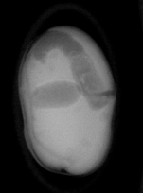

Figure 4 : Photo de radiographie 2D de semence de haricot présentant 2 forages vides
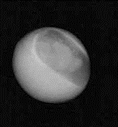
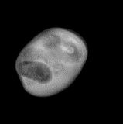
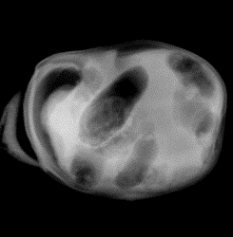

Figure 5 : Photos de radiographie 2D de semences de féverole et de pois infestées de bruche

Identification
Si au moins un insecte vivant a été identifié au cours de l’inspection de la morphologie interne des semences, l’analyse d’identification doit être réalisée pour déterminer si l’insecte détecté correspond ou non à l’espèce recherchée, se référer au chapitre 8.3.

Résultats
- Si au moins un insecte a été identifié au cours de l’analyse par radiographie, l’analyse est terminée. Passer au chapitre 10 « Report des résultats ».
- En l’absence d’observation d’insecte au cours de l’analyse par radiographie, l’analyse est terminée. Passer au chapitre 10 « Report des résultats ».

Inspection de la morphologie interne des semences par dissection (optionnelle)

Récupérer l’échantillon soumis placé à 4°C (+/- 2°C), minimum 16h avant cette étape afin de neutraliser les insectes éventuellement présents. Attention les bruches retrouvent leur mobilité après quelques minutes à température ambiante.
- Réalisation de l’examen
Couper les semences en 2, au niveau des cotylédons si possible, en commençant par les semences douteuses mises de côté durant l’analyse visuelle. Pour chaque semence disséquée, évaluer visuellement la présence de semences infectées par des insectes.

La dissection permet d’observer la structure interne des semences et donc les éventuels insectes. Le symptôme caractéristique causé par les bruches est un « forage » à l’intérieur des semences pouvant abriter un insecte à différents stades de développement.

En cas de présence de semence(s) infestée(s), isoler la(les) dans un pot refermable à température ambiante. Si un insecte vivant adulte est détecté à l’intérieur d’une semence isolée, il est alors à confiner dans un pot refermable à température ambiante pour identification.
En cas de présence de larve, l’identification est impossible. La présence de larve sera signalée dans le résultat.

Identification

Une identification doit être réalisée pour déterminer si l’insecte vivant adulte détecté correspond à l’espèce recherchée, se référer au chapitre 8.3.

Résultats
- Si au moins un insecte a été identifié au cours de l’analyse par dissection, l’analyse est terminée. Passer au chapitre 10 « Report des résultats ».

- En l’absence d’observation d’insecte au cours de l’analyse par dissection, l’analyse est terminée. Passer au chapitre 10 « Report des résultats ».

Identification
Une identification doit être réalisée pour tout insecte vivant adulte détecté afin de vérifier s’il correspond à l’espèce recherchée. Cette identification de l’insecte adulte présent doit être réalisée le plus précisément possible. Voir le support de l’anatomie des bruches (figure 2) et les descriptions des 3 espèces recherchées ci-dessous (photos 1 à 3).
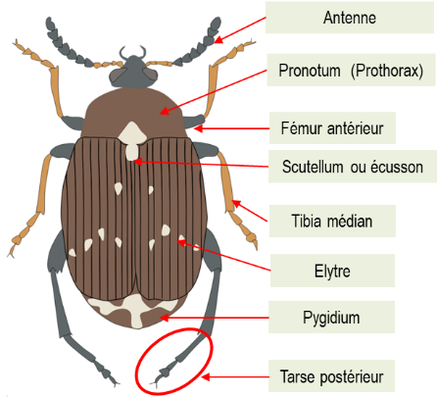
Figure 2 : Anatomie générale de bruche

- Bruchus pisorum (photo 1)

Petit coléoptère dont l’adulte mesure 4 à 4,5 mm avec des élytres bruns parsemés de taches blanchâtres et roussâtres. La partie basale des antennes est jaune à rougeâtre (les quatre premiers articles), la partie apicale noire. Le pronotum présente une dent sur les bords latéraux. Le pygidium est blanchâtre avec 2 grandes taches noires. Les fémurs antérieurs sont noirs. Les tibias antérieurs sont jaunes à rougeâtres, les tibias médians et antérieurs sont simples (non courbés) et rougeâtres.
Chez le mâle, le tibia médian présente une seule épine tranchante à l’apex.
Photo 1 : Bruchus pisorum

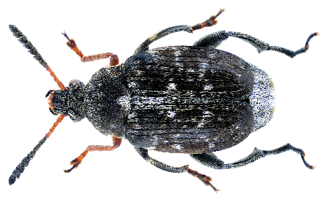
b) Bruchus rufimanus (photo 2)

Petit coléoptère dont l’adulte mesure 3,5 à 5 mm avec des élytres noirs parsemés de taches grisâtres. La partie basale des antennes est rouge (les quatre premiers articles), la partie apicale noire. Le pronotum présente une dent sur les bords latéraux. Le pygidium est de couleur gris pâle. Le scutellum est blanchâtre. Les pattes antérieures jaunes à rougeâtres. Les pattes médianes et postérieures sont noires. Les tibias postérieurs sont munis d'une longue pointe à l'angle interne.
Chez le mâle, le tibia médian est galbé et présente une seule épine tranchante à l’apex.
Photo 2 : Bruchus rufimanus

c) Acanthoscelides obtectus (photo 3)

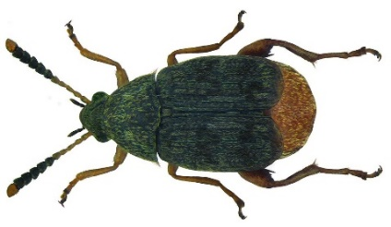
Petit coléoptère dont l’adulte mesure 3 à 4mm avec des élytres tronqués de couleur brun roussâtre ou gris verdâtre, des taches longitudinales, et présentant une bordure postérieure rouge. Les antennes sont rouges à brunes. Le pronotum ne présente pas de dent sur les bords latéraux. Le fémur postérieur est muni d'une forte dent crénelée suivie de 2 petites dents. Les pattes sont jaunes rouges.

Photo 3 : Acanthoscelides obtectus

Figure 3 : photo et description de Bruchus pisorum (a), Bruchus rufimanus (b) et Acanthoscelides obtectus (c)

Report des résultats

Cette méthode de détection étant qualitative, le résultat est exprimé en termes de présence ou d’absence de bruches :
- Si au moins un insecte vivant a été identifié lors de l’inspection visuelle, ou éventuellement lors de l’inspection interne, par radiographie 2D ou dissection, il est indiqué : Présence de « nom de genre et (si possible) d’espèce » dans un échantillon de 2 500 semences.
- Si les semences sont exemptes d’insecte recherché lors l’inspection visuelle, il est indiqué : Absence de « nom de genre et d’espèce » dans un échantillon de 2 500 semences.

- Si les semences sont exemptes d’insecte recherché lors l’inspection visuelle et lors de l’inspection interne, par radiographie 2D ou dissection, il est indiqué : Absence de « nom de genre et d’espèce » dans un échantillon de 2 500 semences, confirmé par radiographie/dissection sur 400 semences.

- Si au moins un insecte vivant adulte est détecté, hors ORNQ, il est indiqué « Présence d‘insecte(s) vivant(s) adulte(s) ». En effet, il est essentiel de signaler toute présence d’insecte.

- Si au moins une larve d’insecte est détectée, il est indiqué « Présence de larve(s) d’insecte(s) ». En effet, il est essentiel de signaler toute présence de larve.

Remarque : lorsqu’il est impossible de déterminer avec certitude l’espèce à partir des caractéristiques des insectes, le résultat doit être indiqué selon le taxon le plus précis possible.

Devenir des reliquats d’échantillon après analyse

Après analyse, les échantillons doivent être conservés à maximum 10°C (+/- 2°C) pendant 1 an. Les conditions de stockage ne doivent pas entrainer de modification de la composition de l’échantillon.

Annexes

Bibliographie
HOFFMANN A. (1945) – Coléoptères Bruchides et Anthribides. Faune de France 44. Fédération des sociétés de Sciences naturelles.

BALACHOWSKY A. (1962) – Entomologie appliquée à l’agriculture. Masson et Cie.

ZAMPETTI MF and RICCI M.S. (2012) – Guida ai Coleotteri Bruchidi della Fauna Italiana. Darwin Edizioni.

DU CHATENAT G. (2014) – Anthribidae, Bruchidae, Curculionidae Entiminae. Coléoptères phytophages d’Europe III. NAP Editions.

TRONQUET M. (2014) – Catalogue des coléoptères de France. Association Roussillonnaise d’Entomologie.

Règlement d’exécution (UE) 2019/2072 de la commission du 28 novembre 2019 (journal officiel de l’Union Européenne).

Règlement (UE) 2016/2031 du parlement européen et du conseil du 26 octobre 2016 (journal officiel de l’Union Européenne).

Directives européennes de commercialisation des semences (version en vigueur au 1er juillet 2020).

Règlements techniques de la production, du contrôle et de la certification des semences (version en vigueur au 1er décembre 2020).

Crédits (photos)
Figure 2 : Anatomie générale de bruche / © GEVES – Tous droits réservés
Photo 1 : Bruchus pisorum / © GEVES – Tous droits réservés
Photo 2 : Bruchus rufimanus / © U.Schmidt
Photo 3 : Acanthoscelides obtectus / © U.Schmidt
Figure 3 : Photo de radiographie de semence de haricot présentant 2 forages vides / © GEVES Tous droits réservés
Figure 4 : Photos de radiographie de semences de féverole et de pois infestées de bruche / © GEVES Tous droits réservés.

